|  |
| --- |
| سلسلة مواضيع تقييم المكتسبات (الرياضيات) الأستاذ شرف الدين |
| ابتدائية: ............................... النموذج (1) التلميذ: ............................ |

الـموضوع الإطار في إطار إنشاء الـمجلة الـحائطية في مؤسّستكم، طلب منك معلّمك إنـجاز ورقة بـحثيّة حول الكثافة السكانية لبعض الدول العربية

الموضوع 01

|  |  |  |  |  |
| --- | --- | --- | --- | --- |
| **الدولة** | **الجزائر** | **السودان** | **السعودية** | **ليبيا** |
| **علم الدولة** |  | 🇸🇩” معنى: علم: السودان Emoji | EmojiAll | علم المملكة العربية السعودية مقاس 2 × 3 قدم - اعلام المملكة العربية  السعودية 60 × 90 سم - لافتة 3×2 قدم من ايه زي فلاج: اشتري اون لاين بأفضل  الاسعار في السعودية - سوق.كوم الان اصبحت امازون السعودية | خلفيات العلم الليبي 2018 - عالم الصور |
| **عدد السّكان (مليون نسمة)** | **46.141** | **46.85** | **36** | **7.120** |

الـمطلب01: رتّب الدول حسب عدد سكانـها تنازليًا.........................................................................  
الـمطلب02: إذا علمت أن عدد سكان هذه الدول مـجتمعة يـمثل ثلاثة أتساع عدد سكان العرب. فما الكسر الممثل لعدد سكان باقي الدول...................................................................................................

في كل الدول العربية يمثل عدد العرب $\frac{98}{100}$ إجمالي السكان، بينما يمثل الكسر الباقي عدد السكان الأجانب.

جد الكسر الممثل للأجانب. .................................................................................................

الـمطلب03: - احسب إجـماليَ عدد السكان في الدّول الأربع. الأستاذ شرف الدين

|  |  |  |  |
| --- | --- | --- | --- |
| **العملية** | **الـحل** | | **الجواب** |
| ....................................................... ....................................................... ....................................................... ....................................................... ....................................................... | | ....................................................... ....................................................... ....................................................... ....................................................... ....................................................... | |

الـمطلب04: يتوقّع الخبراء سنة 2050 زيادة عدد السكان في ليبيا بما يقارب 1.3 مليون نسمة، كما يتوقّعون أن عدد سكّان السودان سيكون ضعف ما هو عليه الآن، في حين تذهب ترشيحاتهم إلى زيادة في عدد سكان السعودية مقدرة بثلث العدد الحالي.  
1/ احسب عدد السّكان في ليبيا بعد الزيادة الأستاذ شرف الدين  
2/ احسب عدد السّكان في السودان بعد الزيادة  
3/ جد مقدار زيادة عدد السكان في السعودية، ثم استنتج عدد السكان بعد الزيادة.

|  |  |  |  |
| --- | --- | --- | --- |
| العمليات | الـحل | | الأجوبة |
| **...........................................................**  **...........................................................**  **...........................................................** | | عدد السّكان في ليبيا بعد الزيادة  **...........................................................**  **...........................................................** | |
| **...........................................................**  **...........................................................**  **...........................................................** | | عدد السّكان في السودان بعد الزيادة  **...........................................................**  **...........................................................** | |
| **...........................................................**  **...........................................................**  **...........................................................**  **...........................................................**  **........................................................... ...........................................................** | | مقدار زيادة عدد السكان في السعودية  **...........................................................**  **...........................................................**  عدد السكان في السعودية بعد الزيادة.  **...........................................................**  **...........................................................** | |

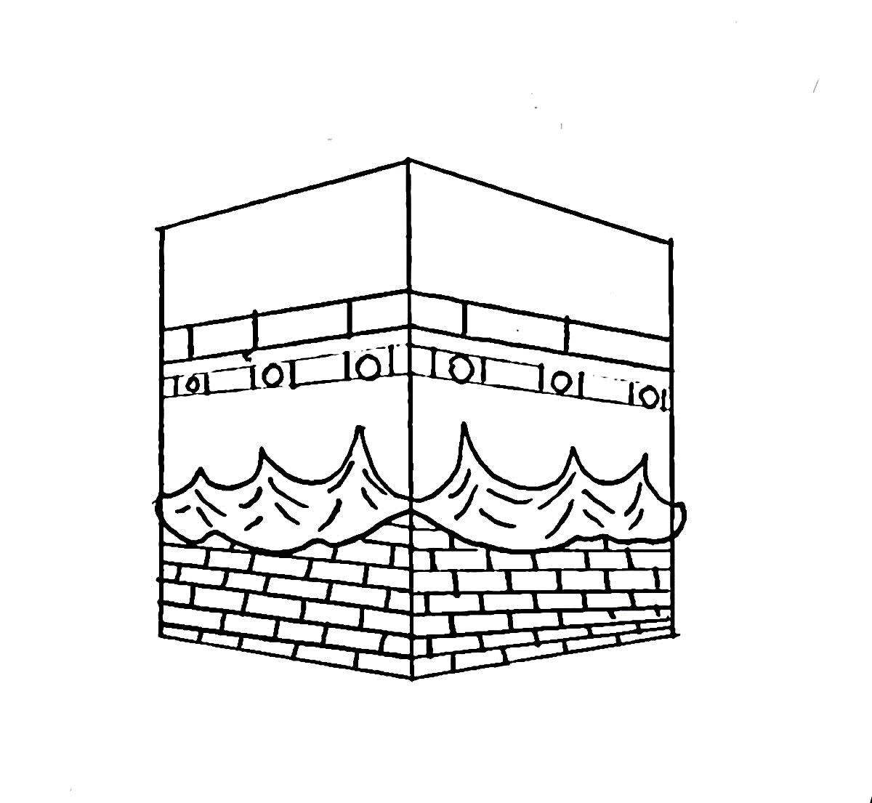**الموضوع 02**

بمناسبة رمضان ذهب والدك في عمرة. فأردْتَ رسم مجسم للكعبة وتكتب عليه رسالة لأبيك تسلمها له فور عودته. الشكل الـمقابل يمثّل محاولتك لرسم الكعبة.

**الـمطلب1: تتضمّن الكعبة 3 أشكال هندسية، تعرّف عليها**

|  |  |  |
| --- | --- | --- |
| الشكل1:.................. | الشكل2:.................. | الشكل3:.................. |

المطلب02: أعِدْ رسم الأشكال الهندسية الثلاثة بأطوال من اقتراحك.

|  |  |  |
| --- | --- | --- |
|  |  |  |

**الـموضوع 03**

الـمطلب01: يمل الشكل المقابل أحد أوجه الكعبة. احسب محيطه.

15 m

12 m

الـمطلب 02: احسب مساحته الأستاذ شرف الدين

الـمطلب 03: استنتج محيطه بالـ dam / cm.

الـمطلب 04: في اليوم الأوّل اتّصلتم بأبيكم لساعة وربع.

* جد وقت انتهاء الـمكالـمة علما أنها بدأت على السابعة وخمسين دقيقة مساءً

|  |  |  |
| --- | --- | --- |
| **العملية** | **الـحل** | **الجواب** |
| .................................................................................................................................  .................................................................................................................................  .................................................................................................................................  .................................................................................................................................  .................................................................................................................................  .................................................................................................................................  .................................................................................................................................  ................................................................................................................................. | | | |

**الـموضوع 04**

الـمطلب 01: داومتم على الاتصال بأبيكم مرة كلّ ثلاث أيامٍ لـخمسٍ وسبعين دقيقة. الأستاذ شرف الدين

|  |  |  |  |  |  |
| --- | --- | --- | --- | --- | --- |
|  | **18** |  | **6** | **3** | **اليوم** |
| **525** |  | **300** |  | **75** | **الدقائق** |

- أكمِل الجدول:

الـمطلب 02: الـمخطط البياني التالي يمثل عدد الـمواضيع التي أنجزها بعض التلاميذ لفائدة الـمجلة المدرسية خلال السنة.

**-** املأ الجدول التالـي:

|  |  |  |  |  |  |  |
| --- | --- | --- | --- | --- | --- | --- |
| التلميذ | مليكة | سعد | آمال | سارة | لؤي | سهيلة |
| عدد المواضيع المشارك بها | **......** | **......** | **......** | **......** | **......** | **......** |

**الـمطلب 03:**  الأستاذ شرف الدين

1. من أقل التلاميذ من حيث عدد المواضيع؟ ..............................................................
2. احسب النسبة الـمئوية لـمشاركات هذا التلميذ؟ .........................................................
3. جِد النسبة المئوية لمشاركات التلميذة سارة. .........................................................

|  |  |  |  |  |  |
| --- | --- | --- | --- | --- | --- |
| **عناصر الإجابة** | | **أ** | **ب** | **ج** | **د** |
| **التحكم في نظام العدّ والحساب** | | | | | |
| **المطلب 01: الترتيب التنازلي:السودان ثم الجزائر فالسعودية وأخيرا ليبيا. (1) 46.85 > 46.141 > 36 > 7.120** | | | | | |
|  | ذكر الدول+ الترتيب التنازلي+ القيم الأربع مرتبة بشكل صحيح | × |  |  |  |
| ذكر الدول+ الترتيب التنازلي + قيمتان مرتبتان) بشكل صحيح |  | × |  |  |
| ذكر الدول |  |  | × |  |
| الترتيب كله خاطئ |  |  |  | × |
| **المطلب02: الكسر الممثل للسكان العرب $\frac{6}{9}$ وللأجانب $\frac{2}{100}$** | | | | | |
|  | بسط ومقام الكسر الأول صحيح، وبسط ومقام الكسر الثاني صحيح | × |  |  |  |
| كسر صحيح وكسر خاطئ |  | × |  |  |
| مقام صحيح |  |  | × |  |
| كلها خاطئة |  |  |  | × |
| **المطلب 03: 1. إجـماليَ عدد سكان الدول الأربع 136.111 مليون نسمة (1)**  **المطلب04/ عدد سكان ليبيا بعد الزيادة: 8.42 مليون نسمة (2) /عدد سكان السودان بعد الزيادة: 93.70 مليون نسمة (3)**  **/ قيمة الزيادة للسعودية : 12 مليون نسمة (4) ؛ عدد السكان الجديد 48 مليون نسمة (5)** | | | | | |
|  | خمس إجابات صحيحة | × |  |  |  |
| أربع إجابات صحيحة |  | × |  |  |
| ثلاث إجابات صحيحة |  |  | × |  |
| إجابتان صحيحتان/ إجابة صحيحة/كلها خاطئة |  |  |  | × |
| **المعيار04: التبليغ باللغة الرياضياتية** | | | | | |
|  | تجلّي 4 مؤشرات | × |  |  |  |
| تجلّي 3 مؤشرات |  | × |  |  |
| تجلّي مؤشرين |  |  | × |  |
| تجلّي مؤشر وحيد/ لا وجود لأي مشاعر |  |  |  | × |
| التحكم في المصطلحات وفي استعمال الأدوات الهندسية | | | | | |
| **المطلب01: مستطيل / مربع/ دائرة** | | | | | |
|  | ثلاث إجابات صحيحة | × |  |  |  |
| إجابتان صحيحتان |  | × |  |  |
| إجابة صحيحة/ |  |  | × |  |
| كلها خاطئة |  |  |  | × |
| **المطلب02: إعادة رسم كل شكل** | | | | | |
|  | ثلاث إجابات صحيحة | × |  |  |  |
| إجابتان صحيحتان |  | × |  |  |
| إجابة صحيحة/ |  |  | × |  |
| كلها خاطئة |  |  |  | × |
| **المعيار03: التبليغ باللغة الرياضياتية** | | | | | |
|  | تجلّي 4 مؤشرات | × |  |  |  |
| تجلّي 3 مؤشرات |  | × |  |  |
| تجلّي مؤشرين |  |  | × |  |
| تجلّي مؤشر وحيد |  |  |  | × |

|  |  |  |  |  |  |
| --- | --- | --- | --- | --- | --- |
| **التحكم في المقادير والقياس** | | | | | |
| **المطلب01:** مـحيط اللوحة: **(12+15) ×2= 34 m (1) المطلب02: مساحة اللوحة: 12×15= 180 m2 (2)** | | | | | |
|  | ثلاث إجابات صحيحة | × |  |  |  |
| إجابتان صحيحتان |  | × |  |  |
| إجابة صحيحة/ |  |  | × |  |
| كلها خاطئة |  |  |  | × |
| **المطلب03: الاستنتاج بالـ cm: 340 وبالـ dam 3.4 (1)**  **المطلب 04: وقت النهاية= وقت البداية + المدة (2) النتيجة: 20:65 (3) تحويلها: 21:05 (4)** | | | | | |
|  | أربع إجابات صحيحة | × |  |  |  |
| ثلاث إجابات صحيحة |  | × |  |  |
| إجابتان صحيحتان |  |  | × |  |
| إجابة صحيحة/كلها خاطئة |  |  |  | × |
| المعيار03: التبليغ باللغة الرياضياتية | | | | | |
|  | تجلّي 4 مؤشرات | × |  |  |  |
| تجلّي 3 مؤشرات |  | × |  |  |
| تجلّي مؤشرين |  |  | × |  |
| تجلّي مؤشر وحيد |  |  |  | × |
| كفاءة تنظيم المعطيات | | | | | |
| 150 / 12/ 450 / 21 | | | | | |
|  | أربع إجابات صحيحة | × |  |  |  |
| ثلاث إجابات صحيحة |  | × |  |  |
| إجابتان صحيحتان |  |  | × |  |
| إجابة صحيحة/كلها خاطئة |  |  |  | × |
| |  |  |  |  |  |  |  | | --- | --- | --- | --- | --- | --- | --- | | التلميذ | مليكة | سعد | آمال | سارة | لؤي | سهيلة | | عدد المواضيع المشارك بها | **10** | **14** | **10** | **12** | **6** | **8** | | | | | | |
|  | ست إجابات صحيحة | × |  |  |  |
| خمس إجابات صحيحة |  | × |  |  |
| أربع/ ثلاث إجابات صحيحة/ |  |  | × |  |
| / إجابتان صحيحتان / إجابة صحيحة/كلها خاطئة |  |  |  | × |
| **المطلب03: أقل التلاميذ مشاركة في المجلة لؤي بـ 6مشاركات (1) النسبة المئوية 6×100 ÷60 = 10 بالمئة (2)**  **النسبة المئوية لمشاركات سارة: 12×100 ÷60 = 20 بالمئة (3)** | | | | | |
|  | ثلاث إجابات صحيحة | × |  |  |  |
| إجابتان صحيحتان |  | × |  |  |
| إجابة صحيحة/ |  |  | × |  |
| كلها خاطئة |  |  |  | × |
| المعيار04: التبليغ باللغة الرياضياتية | | | | | |
|  | تجلّي 4 مؤشرات | × |  |  |  |
| تجلّي 3 مؤشرات |  | × |  |  |
| تجلّي مؤشرين |  |  | × |  |
| تجلّي مؤشر وحيد |  |  |  | × |